**说明：**

1. 药品养护
2. 定义养护计划

JXC系统中可以根据需求，定义养护计划。

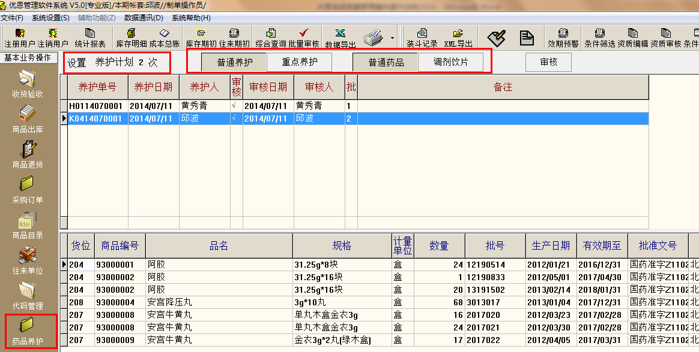

设置养护计划：根据门店的养护要求，定义药品的养护批次和养护时间；可以对重点养护品种单独进行养护。鉴于目前门店的现状，调剂饮片的品种销售没有按照批号来出库，所以饮片类商品做了个单独的养护。

例图说明养护计划的设置：

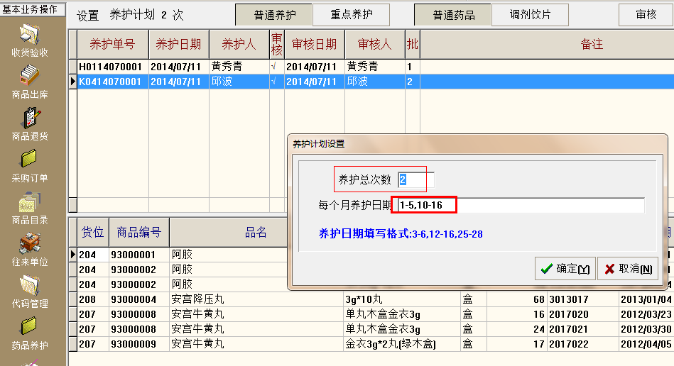

养护品种的说明：

养护分两类养护， a. 普通养护 ； b. 重点养护

普通养护 分为 .普通药品 养护，针对批号入库和销售的商品进行的养护；

. 调剂饮片 养护，只是针对调剂饮片的品种。

1. 可以定义不同养护员做药品分别养护。

例如：第一批次养护所有中成药，不同的柜组有自己的养护人员。同成柜组的养护员就只养护同仁堂系的成药，外埠柜组的养护人员就只养护外埠的成药。

系统的设置如下：

进入JXC, 商品目录模块中。

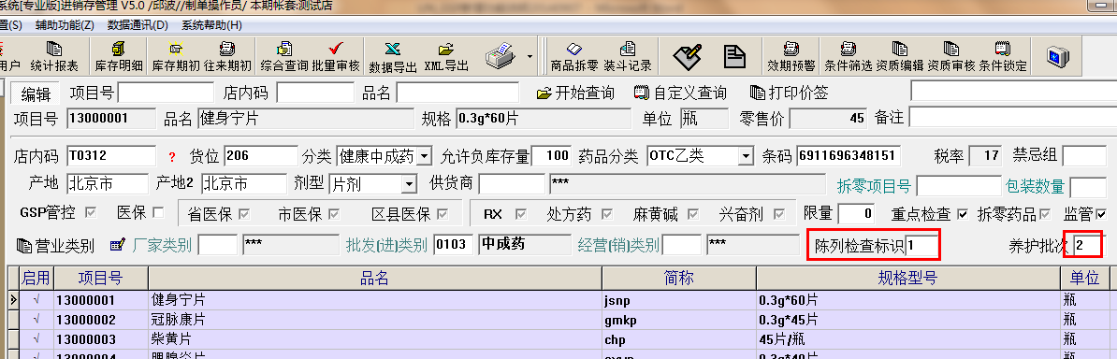

在界面上有个陈列检查标识的字段，字段里面可以填写相应的值。（比如数字，字母）与之对应的是，在操作员管理里面，对养护员的标识的设置。进入操作员管理界面：

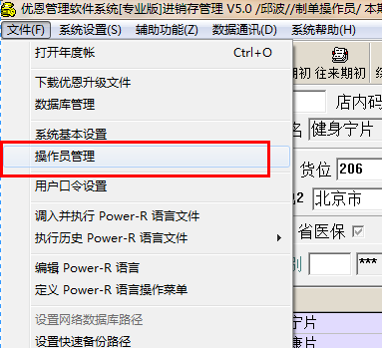

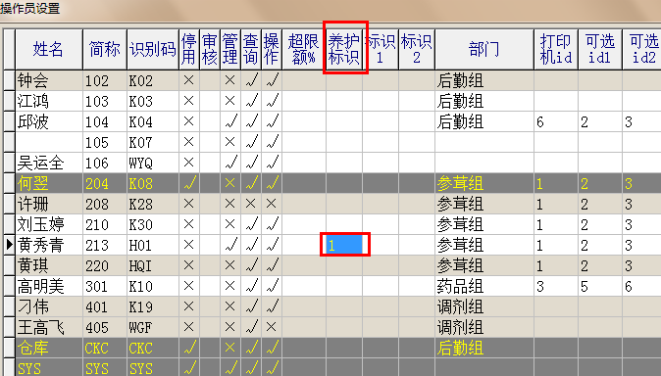

在商品目录里面，这个商品的陈列检查标识为 1 ，对应的操作员管理里面，养护员的养护标识也为1 , 那就说明这个养护员可以养护这个商品。如果标识不一致，那这个养护员就不能养护这个商品。如果标识对应的值为空，那么养护员的养护数据就没有，生成的养护记录数据为空。

不同的养护员养护不同的商品，在用一个养护批次内，可以用这个功能进行定义。

1. 在商品目录里面定义药品的养护批次代码

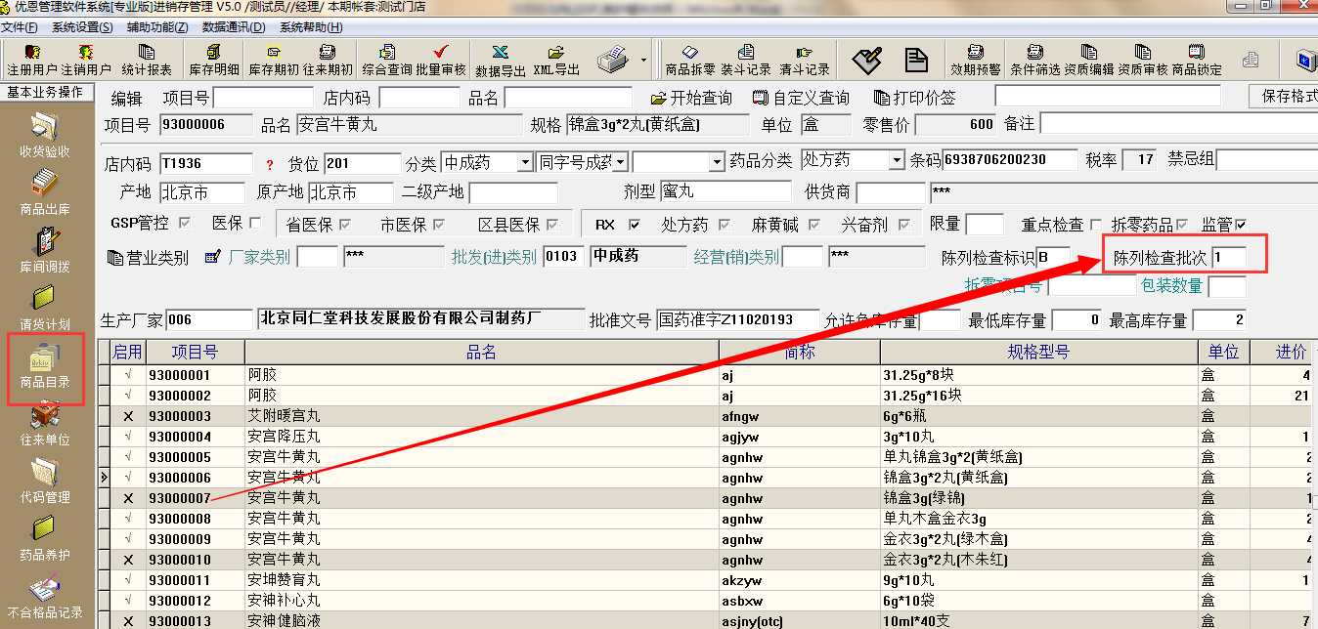

需要养护的药品或者商品，就要定义养护批次。

1. 养护流程，生成养护记录。

选择好养护的类型后，点击 增加 键。进行养护流程。

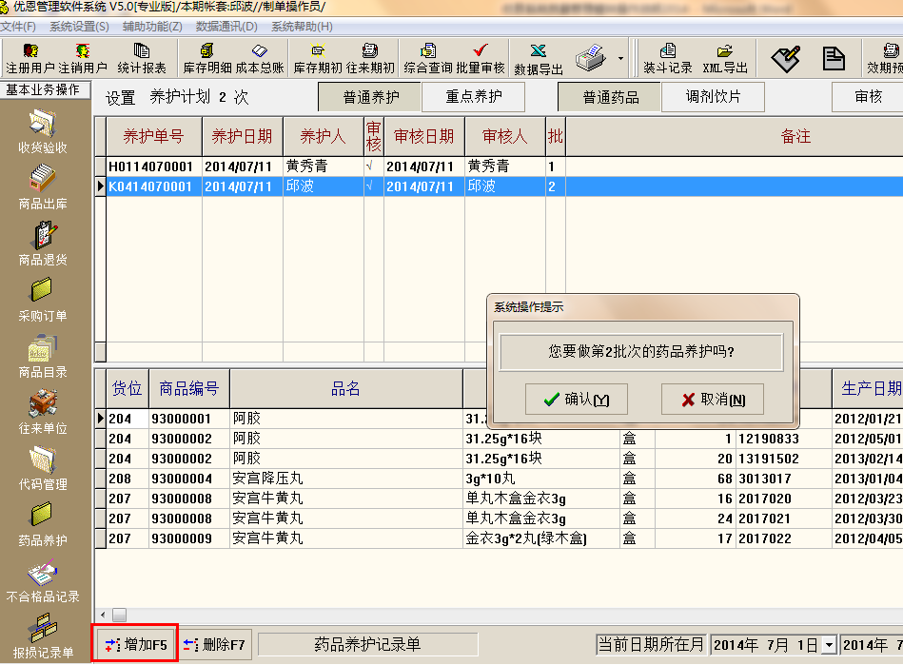

确定后，生成养护数据表。填写养护结果，审核后保存。

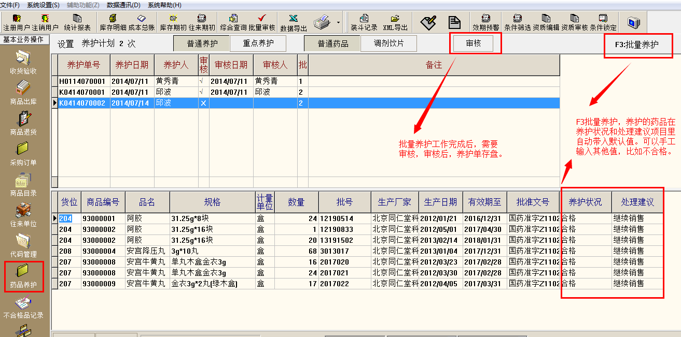

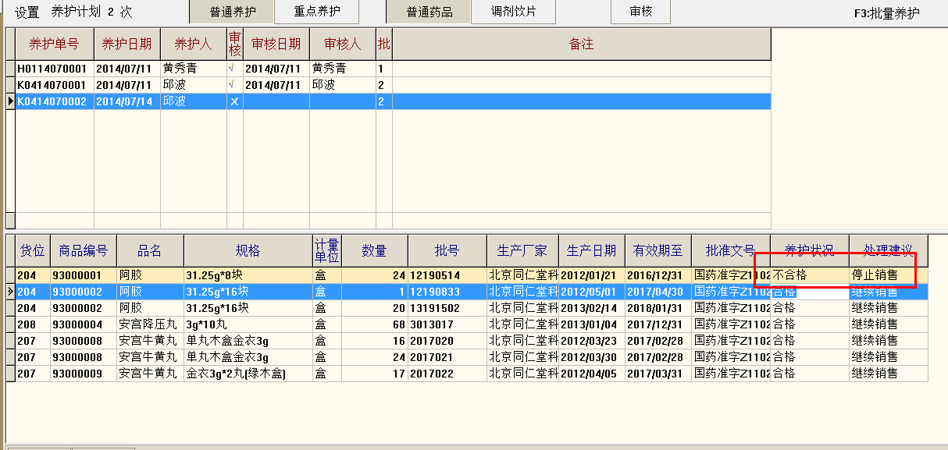

1. 养护记录审核完成后，可以用养护记录wr报表，导出数据。

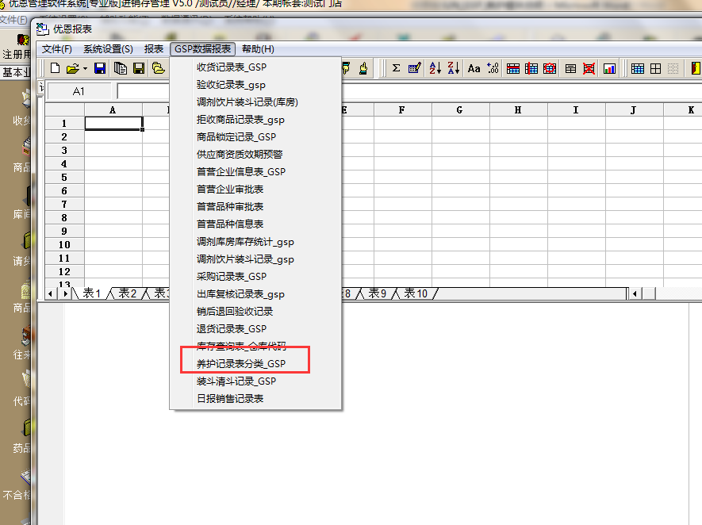

养护记录表可以在功能报表中导出。

